Compacto y de alto rendimiento
Nuevo control compacto de B&R con conmutador integrado
La última incorporación de B&R a su serie Compact-S es un control compacto con un conmutador integrado. Con un conmutador integrado, permite el cableado de conexión en cadena entre estaciones de la red.

Con un ancho de solo 37,5 mm incluyendo la fuente de alimentación, el X20CP0420 es excepcionalmente compacto. El control consigue reducir los tiempos de ciclo hasta 4 ms, dispone de una RAM de 128 MB y de una memoria flash interna de 256 MB. Equipado con Ethernet, USB y RS232, el control ofrece numerosas opciones de comunicación. También está disponible una interfaz de bus CAN opcional. Sin ventiladores ni baterías, el control compacto tampoco necesita ningún tipo de mantenimiento.
Solución de automatización compacta
Los módulos de E/S X20 pueden conectarse directamente al control e integrarse a la perfección. Todo el sistema ahorra mucho espacio en el armario eléctrico. Incluso con sus medidas compactas, el control dispone de una fuente de alimentación integrada para sí mismo y para los módulos de E/S conectados. No es necesario utilizar ningún módulo de alimentación independiente.

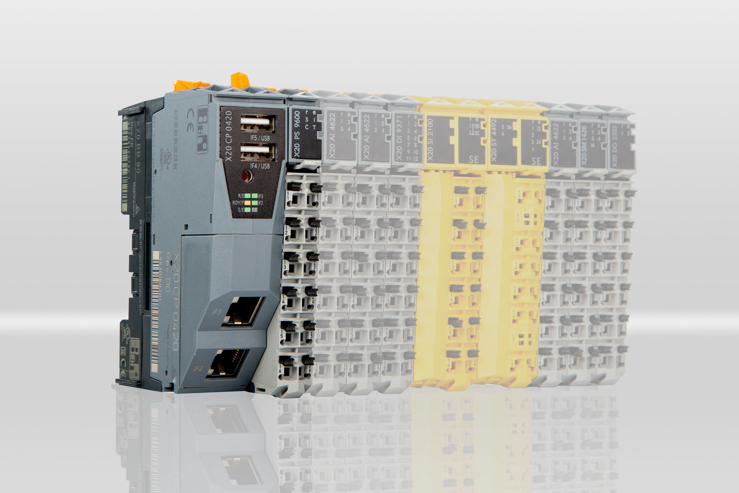
Con un ancho de solo 37,5 mm incluyendo la fuente de alimentación, el X20CP0420 es excepcionalmente compacto.

Acerca de B&R
B&R, empresa perteneciente al Grupo ABB y con sede en Austria, es líder mundial en automatización industrial. B&R combina tecnología de vanguardia con ingeniería avanzada para proporcionar a usuarios de todos los sectores soluciones completas para la automatización de máquinas y fábricas, Motion Control, HMI y tecnología de seguridad integrada. El catálogo de productos se completa con estándares de comunicación de IoT industrial que incluyen OPC UA, POWERLINK y openSAFETY. Gracias a su única herramienta de software Automation Studio, B&R redefine constantemente el futuro de la ingeniería de automatización. El espíritu innovador que mantiene a B&R a la vanguardia de la automatización industrial está impulsado por el compromiso de simplificar los procesos y superar las expectativas de los clientes.Para más información, visite www.br-automation.com.
Para más información, visite www.br-automation.com.

